Curriculum Vitae 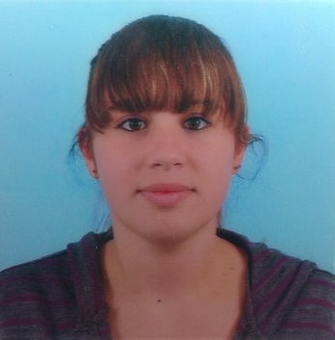

**Apellido y Nombre:** Seralvo Nadia Soledad

**DNI:** 35.947.750

**Edad:** 23 años

**Estado Civil:** Soltera 1Hijo

**Fecha y lugar de nacimiento:** 29 de Noviembre de 1991 – Bs. As

**Nacionalidad**: Argentina

**Teléfono:** 0297-154038509 -0297- 154052031

**Domicilio:** Código 1760 Nro. 380 (P. Palazzo) Comodoro Rivadavia

**Estudios cursados:**

* **Primario:** Completo.

Realizado en Colegio Salvador Soreda (Provincia de Buenos Aires)

* **Secundario:** Completo.

Realizado en Escuela Nº 722”Prospero Palazzo” (Com. Riv. )

**Título obtenido**: Orientación en economía y gestión de las organizaciones.

**Otros estudios:**

* **Asistente en seguridad e Higiene en el Trabajo**. Realizado en el Instituto de Nivel Terciario del Petróleo y Seguridad Nº 1651 Lextum
* **Curso aprobado** de mandatario en el registro nacional del automotor matricula n° 056264/12
* **Curso de tango gestión** liquidación de sueldos, formulario 931, cargas sociales, policía de trabajo, aportes sindicales, etc.
* **Manejo de programas** informáticos (Word, Excel, Tango Gestión, etc.)

**Experiencia laboral:**

“NEOMAT S.A”

* Atención al publico
* Cajera (Manejo de cta. cte., cheques, tarjetas)

Farmacia Belgrano

* Atención al publico
* Manejo de caja
* Encargada de personal
* Tareas administrativas en general.
* Facturación y relación con Obras sociales.

Inverfer S.A

* Tareas administrativas financieras: otorgamiento de préstamos personales, prendarios e hipotecarios, tramitación general bancaria.

**Referencias:**

* Raúl Gatier 0297-154015127 Encargado oficina Inverfer S.A tel: 0297-4472616 / 0297-4472903.
* Carlos Ciafardini 0297-155933604 Supervisor Neomat S.A tel: 0297-4067800.

De mi consideración:

Tengo el agrado de dirigirme a Ud con el objeto de participar en búsquedas acordes a mi perfil en su empresa para que me incluyeran en su base de datos por si se produjera alguna vacante o si tuvieran intención de ampliar su plantilla.

Quedo a su entera disposición ante una eventual entrevista personal con el objetivo de profundizar aspectos de mi perfil que resulten de su interés.

Sin otro particular, aprovecho esta oportunidad para saludarlo cordialmente.

Nadia Soledad Seralvo.